マルヤ水産株式会社様 AX推進 顧問契約 ご提案書・お見積書
Nov 10, 2026 · @MOREinc

ご提案の概要
宛先： マルヤ水産株式会社 長谷川 貴一 様
提案者： 株式会社MORE
提案日： 2026年11月10日
貴社のAX（AIトランスフォーメーション）推進を、AIエージェント「Claude」を活用した顧問契約で伴走支援いたします。代表者様から始め、役員の皆様、各部署のリーダーの皆様へと段階的に広げ、1年後には貴社内でAI活用を自走できる状態を目指します。
貴社は当社にとって初めての導入パートナー企業となるため、通常価格より最大約19%お得な「導入パートナー特別価格」でご提案いたします。

現状と目指す姿
現在進めているGoogle Workspaceの整備（フォルダ階層・権限管理）は、AI活用の土台です。社内の情報が整理されているほど、AIは正確な情報を参照でき、成果が出やすくなります。
 | 現状（仮説） | 1年後に目指す姿
代表者・役員 | 相場・漁獲状況・取引先の情報収集や、会議資料・報告書の作成に時間が取られている | 情報収集と資料作成をAIに任せ、仕入れ・販路などの経営判断に時間を使えている
部署 | 受発注・見積・出荷伝票・在庫管理などの定型業務が属人化している | 部署ごとのAIスキルで定型業務が標準化され、引き継ぎもしやすくなっている
社内体制 | AIを使える人が限られ、利用ルールがない | 利用ガイドラインと社内推進担当がいて、自走できる
※現状は初回ヒアリングで確認し、更新します。

支援の進め方
代表者様が成果を実感してから役員、部署へと広げることで、社内に無理なくAI活用を定着させます。
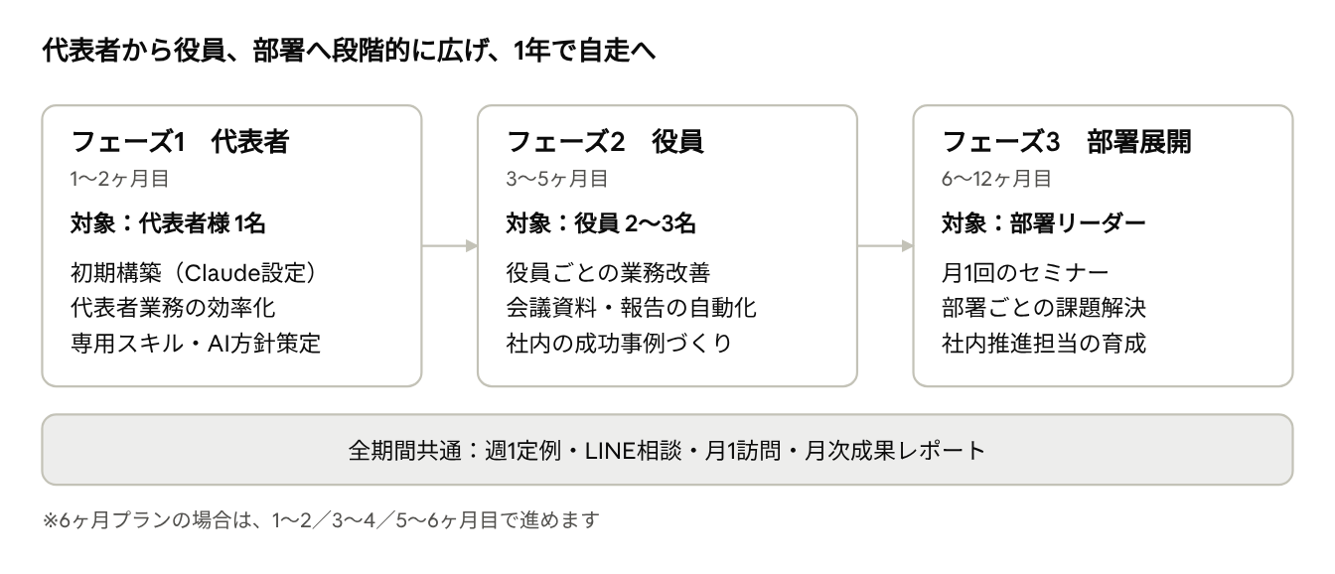
支援のフェーズ · 12ヶ月プラン
各フェーズの終わりに成果を振り返り、次のフェーズの対象と優先課題を定例で決めます。

顧問契約に含まれる内容
月額固定の顧問料で、以下をすべてご提供します。フェーズが進んでも月額は変わりません。
項目 | 内容
定例ミーティング | 週1回60分程度（オンラインまたは現地）。先週の成果報告、課題の整理、今週のタスク決定
訪問 | 月1回
LINE相談 | 常時受付
実作業 | スキル作成、設定、コネクタ接続、業務改善（月30時間まで）
セミナー | 部署リーダー向けに月1回・1〜2時間（フェーズ3から）
成果レポート | 月1回（削減時間、完了タスク、翌月の計画）
初期構築 | Claudeの管理者設定、コネクタ接続（Google Drive・Gmail・カレンダー等）、AI利用ガイドライン作成

毎週の進め方
- 定例（毎週）：先週の成果を共有し、今週取り組むタスクを1〜3件決める
- 週の途中：当社がスキル作成・設定を進め、LINEで質問に対応
- 次の定例：完成したものを実際に使っていただき、改善点を洗い出す

お見積り
おすすめは12ヶ月プランです。 初期費用15万円・月額25万円で、通常価格より75万円（約19%）お得になります。

① 12ヶ月顧問契約（おすすめ）
項目 | 通常価格 | 導入パートナー特別価格
初期費用 | 300,000円 | 150,000円
月額顧問料 | 300,000円 | 250,000円
12ヶ月合計（税別） | 3,900,000円 | 3,150,000円
お得額 | ― | 750,000円（約19%）

② 6ヶ月顧問契約
項目 | 通常価格 | 導入パートナー特別価格
初期費用 | 300,000円 | 150,000円
月額顧問料 | 300,000円 | 275,000円
6ヶ月合計（税別） | 2,100,000円 | 1,800,000円
お得額 | ― | 300,000円（約14%）

特別価格の適用条件
導入パートナー特別価格は、初回の契約期間に限り適用します。以下にご協力をお願いします。
- 導入事例としての公開（社名公開または匿名、公開前に内容をご確認いただきます）
- 導入後のアンケート・インタビューへのご協力
- （任意）ご紹介先の経営者様がいらっしゃればご紹介

オプション（必要な場合のみ）
項目 | 金額（税別）
追加セミナー・部署別研修 | 1回 80,000〜100,000円
追加訪問 | 1回 30,000円＋交通費実費
個別開発（外部システム連携など） | 別途お見積り
※Claudeのライセンス費用は含みません。貴社よりAnthropic社へ直接ご契約いただきます（プラン選定は当社がご支援します）。
※現在実施中のGoogle Workspace導入支援は本見積もりに含みません。

契約条件
項目 | 内容
契約形態 | 準委任の顧問契約（成果物の完成をお約束する契約ではありません）
作業時間 | 月30時間まで。超える場合は別途ご相談、または翌月へ繰り越し
お支払い | 毎月20日締め・翌月10日お振込み
中途解約 | 契約開始から3ヶ月間は解約不可。以降は1ヶ月前の通知で解約可
更新 | 期間満了後は、顧問契約の継続または運用サポートプランへ移行（「契約満了後と次のステップ」参照）
機密保持 | 秘密保持契約（NDA）を締結。AIに入力する情報の範囲はガイドラインで定めます
別途費用 | Claudeライセンス費用、遠方訪問時の交通費

範囲外となる作業
- 独自システム・アプリの開発
- 大規模なデータ移行
- パソコン・ネットワーク等のハードウェア対応

貴社にお願いしたいこと
- 定例ミーティングへのご出席
- 必要な管理者権限・アカウントのご付与
- 社内推進担当者1名のご選任（フェーズ3までに）

契約満了後と次のステップ
社内で自走できるようになった後は、月額を抑えた運用サポートへ移行できます。
プラン | 内容 | 月額（税別）
顧問契約の継続 | 本提案と同じ内容 | 150,000円
運用サポート | 月1回定例、LINE相談、スキル保守 | 50,000円

ご契約までの流れ
- 本提案へのご意見・ご要望をうかがう
- プラン（12ヶ月／6ヶ月）のご決定
- 秘密保持契約・顧問契約の締結
- Claudeのご契約と初期設定
- 代表者様とのキックオフ定例（フェーズ1開始）
本お見積りの有効期限：発行日から30日

